Муниципальное бюджетное дошкольное образовательное учреждение
Детский сад № 7 «Росинка»

Мастер-класс для родителей и
детей 3-4 лет
«Светлый праздник Пасха. Нестандартное занятие- Рисование солью»

Подготовила и провела:
Воспитатель 2 мл.группа : Маланка Родика Ивановна

г.Коломна 2016

Пояснительная записка
Не секрет, что нам приходится заново учиться праздновать наши традиционные праздники. Когда-то традиции передавались в семье из поколения в поколение – «из уст в уста», «от сердца к сердцу». Народные праздники знакомят детей с существующими традициями и обычаями русского народа, помогают донести до ребёнка высокие нравственные идеалы. Мы, взрослые должны познакомить детей с историей нашей Родины, научить пользоваться богатством культурных традиций.
Цель: Знакомство детей с христианским праздником Светлой Пасхи и его обычаями.
Задачи:
Познакомить детей с православным праздником «Светлое Воскресение Христово», с его историей.
Развивать интерес к культуре предков.
Рассказать об обычаях и обрядах, связанных с праздником.
Воспитывать патриотические чувства к православным традициями русского народа, к народному творчеству.
Комплекс мероприятий

Беседа на тему «Что такое пасха?»
Беседа на тему «Почему мы красим яйца?»

Пасхальные игры «Катание яиц», «Кто найдёт больше яиц?»,
Хороводные игры «Солнышко-вёдрышко», «Ты по кругу пройди, себе друга найди».

Нетрадиционный способ рисование с солью на тему «Украшаем пасхальные яйца».
Аппликация «Пасхальное дерево»

Работа с родителями:
Консультация для родителей «Православный праздник «Пасха»»
Выставка совместных с детьми работ по аппликации "Украшение пасхальных яиц"
Оборудование : проектор ,магнитофон ,краски ,кисти ,баночки с солью ,баночки для воды ,дощечки ,салфетки ,клей пва ,готовые изделия пасхальных яиц .
В гостях у Курочки Рябы :

Как люблю я праздник Пасхи!
Приготовлюсь к четвергу
Бабушка яички красит,
Я ей тоже помогу.
На скорлупке хрупкой, тонкой
Для людей, для красоты
Крашу кисточкой тихонько:
Крестик, солнышко, цветы.
В светлый праздник Воскресенья
Подарю своим друзьям
По яичку, с поздравленьем
И скажу: «Раскрасил сам»

Воспитатель :-Дорогие ребята я вам предлагаю отправиться сегодня вместе с родителями в гости к Курочки Рябы .Готовы?
Дети :-Да
Баба и дед :Здравствуйте дорогие гости!

Баба :И так дорогие ребята скоро праздник !Дедушка мне помог прибраться в доме ,вкусные куличи испечь….
Дед : -Ой Бабуль ,мы забыли яйца покрасить…..
Баба : да ,что ж нам теперь делать ,я думаю надо ребят просить помочь нам.
Дед : Было бы не плохо …но прежде я думаю надо немного рассказать им о нашем празднике:

«Что такое Пасха?»
В мае мы будем встречать христианский праздник - Пасха. Этот праздник – победа жизни над смертью , праздник любви, мира и светлой жизни. Когда-то давно Господь послал на Землю своего сына- Иисуса, который должен был научить народ смирению и любви. Христос принес себя в жертву, чтобы показать людям истинную любовь – это любовь к Богу. Своей смертью, а затем воскрешением, Христос поведал людям, что жизнь не заканчивается смертью. Неизбежный конец жизни приводит к встрече с Богом. Вот это воскрешение – победу над смертью и празднуют люди каждый год весной – и называется этот праздник Пасха.
Всю неделю, предшествующую Пасхе, называют Страстной. Особо выделяют последние дни Страстной недели – Чистый Четверг (день очищения от грехов), Страстная Пятница ( упоминание о распятии и смерти Иисуса Христа), Великая Суббота ( день печали), и Светлое Воскресение Христово – праздник жизни и победы над смертью.
Начиная с Чистого Четверга мы начинаем готовиться к встрече Пасхи – сначала убирать дом, а потом красим яйца и печем куличи.
Праздник Пасхи продолжается целую неделю. И называется эта неделя по-разному - пасхальной, светлой, святой. Люди ходят друг к другу в гости, веселятся.
В городах качались на качелях, каруселях, играли в горелки. В дерeвняx устраивали игры, хороводы.
Люди думали о будущем урожае и посевных работах и чтобы пробудить землю от зимнего сна, чтобы был хороший урожай катали по земле крашеные яички.

«Почему мы красим яйца?»

«Царь – день», или «Велик – день» - так называли праздник Пасхи в народе. Пасха это день всеобщего равенства, любви и милосердия. Люди приветствовали друг друга словами «Христос воскрес», в ответ звучало «Воистину воскрес», трижды целовались, дарили друг другу красные яйца. Этот обычай очень давний; Христос дал нам жизнь, а яйцо это знак жизни. Мы ведь знаем, что из яйца выходит живое существо.
- Кто, вылупляется из яйца?
Дети :Цыплятки!
Призадумалось яйцо:
Кто же я, в конце концов?
Лебедь, утка, или я, ядовитая змея?
- А как вы думаете, в какой цвет красили яйца наши предки?
И почему?
- Красный цвет – это цвет радости. И ещё это цвет крови, которой Христос освятил жизнь. Вот с тех пор люди стали приветствовать друг друга красным яйцом, как знаком вечной жизни.
Послушайте, как в старину красили яйца. Первоначально яйца окрашивались только в красный цвет, позже их стали окрашивать во всевозможные цвета, рисовали на них пейзажи, записывали даже свои мысли.
Также в старину яйца окрашивали с помощью ярких лоскутков и ниток, которые линяли. Яйцо смачивали водой, и обкладывали лоскутками и нитками, заворачивали в белую тряпочку и крепко заматывали ниткой, затем варили.
Красили яйца в четверг перед праздником, всей семьёй. Бытовало поверье, что яйца, сваренные в крутую в чистый четверг, предохраняют от болезней, если их есть на Пасху, а скорлупу от яиц зарыть в землю на пастбище где пасли скот, это надёжно защищало домашних животных от сглаза и всяких несчастий.
Но самое главное, что вы должны запомнить, Пасха – день всеобщего равенства, любви и милосердия. Не обижайте младших, будьте внимательны и послушны старшим, щедры к бедным, добры к нашим четвероногим и крылатым друзьям.
Пусть в ваших душах царит любовь и милосердие.
Баба : Дед интересная история ,я смотрю детям понравилась ,немного они устали –я пожалуй поиграю с ними.
Игра выбирай себе яичко: музыка играет ,девочки бегут во круг стола ,как музыка остановилась девочки выбирают себе силуэт яйца и садятся на свои места .Игра проводится с мальчиками и с девочками отдельно.

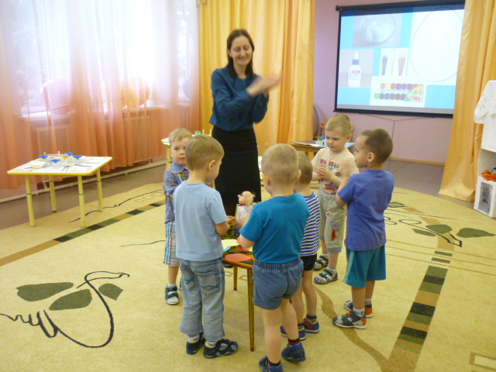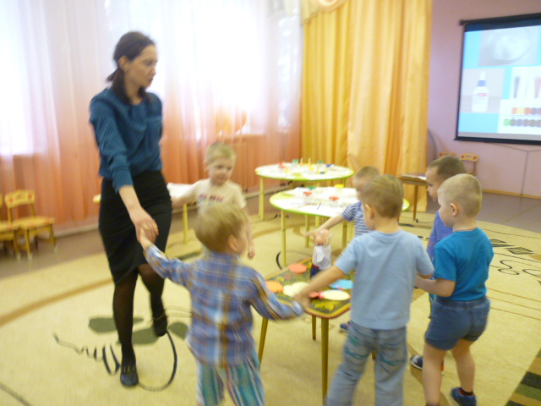

Дед :да ловкие ребята ,теперь пора взяться за работу !Бабуль расскажи детям что нужно делать !А я пока к нашей Курочке Рябушке схожу да для ребяток яичек принесу!
Баба : для начало мальчики и девочки вместе со своими родителями проходите в нашу мастерскую а там я вам расскажу что надобно делать.
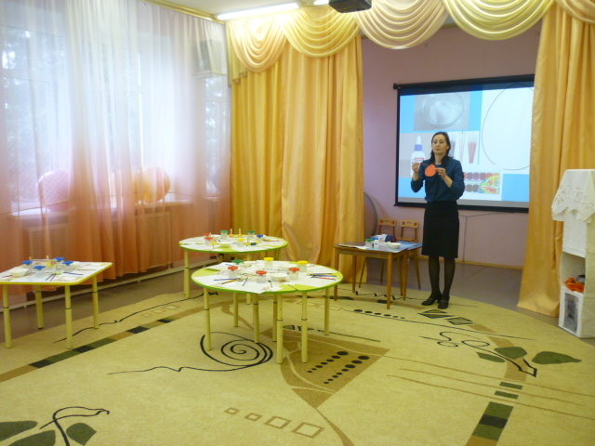

Баба :Берем наши заготовки ,макаем кисточку в клей и наносим на поверхность нашей заготовки разными узорами ,сверху посыпаем солью !За ранее готовим акварель ,соль лишнее стряхиваем над салфеткой ,кладем перед собой заготовку и раскрашиваем соль любыми цветами!

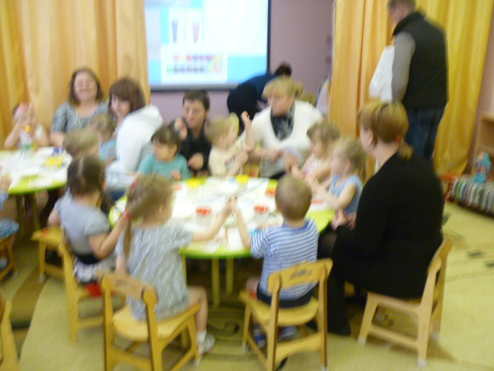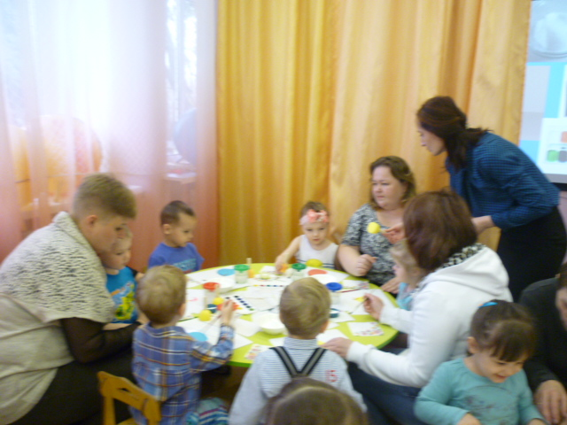

Баба : Ребята я вам предлагаю немного отдохнуть :

Физминутка.
Стол пасхальный накрываем,
Веткой вербы украшаем. Показ ладошками
Из печи несём куличики,
А от курочки – яички.

Дай нам,курочка,яичко простое Пальцами «пишут» по воздуху.
Мы его распишем – будет золотое.

Яйцо – символ жизни, любви и надежды!
Нарядим яйцо в пасхальные одежды. Руки на поясе, повороты туловища.

Своему дружку Егорке
Нарисую мотылька. Машут руками, как мотыльки.
Без отцовской пусть без порки
Будет жизнь его легка!

Ну, а я подруге Оле
Разрисую всё фасолью.
Будет ей жених богатый, Показ бровей, веснушек.
Симпатичный, конопатый.

А соседским близнецам нарисуем солнце.
Пусть заглядывает чаще солнце к ним в оконце! Круговые движения руками.

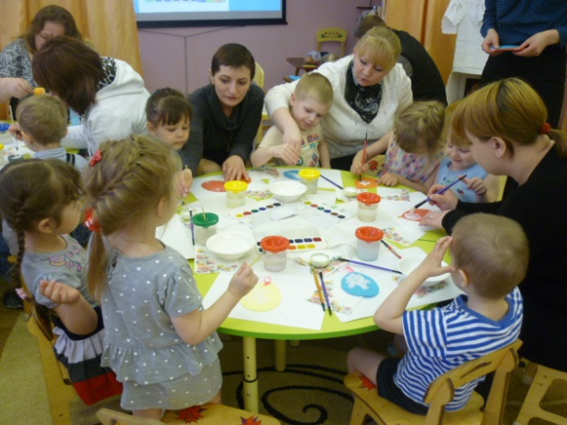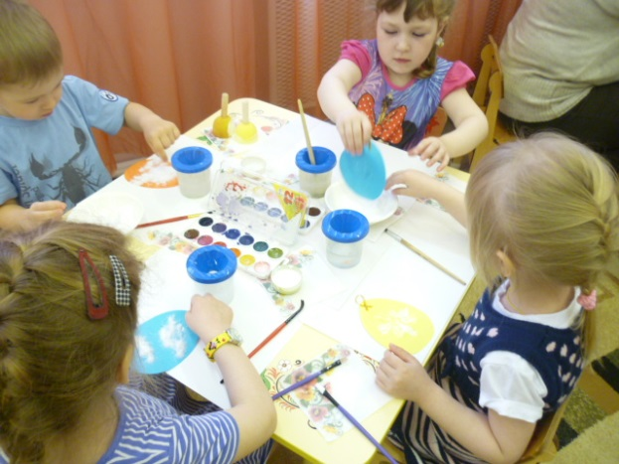

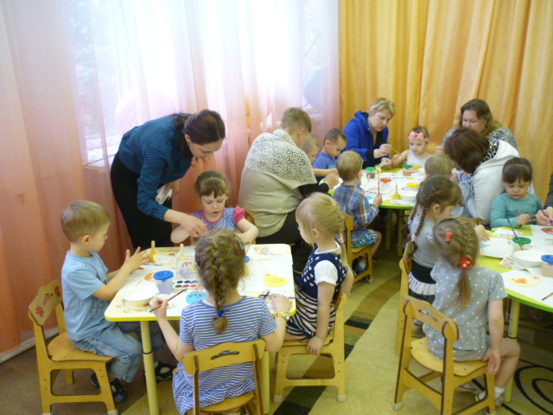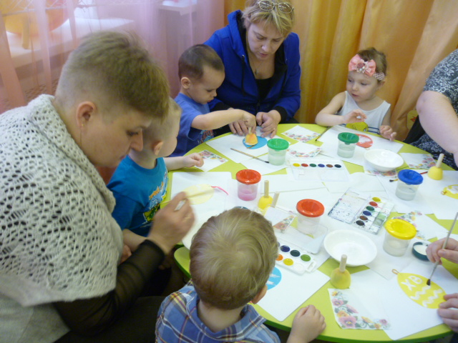

Дед : да постарались ребята на славу ! Молодцы, вы потрудились очень хорошо, а результат вашей работы, это ваши сувениры, которые вы подарите своим родным и близким с наилучшими сердечными пожеланиями в праздник Пасхи. Я вас приглашаю в свою горницу на угощение ! А родителей на общее фото! Спасибо!